Contoh Soal Tumpuan (Jepit, Sendi, Rol)

Soal 1: Balok Sendi-Rol
Balok sepanjang 6 m dengan beban merata q = 2 kN/m.
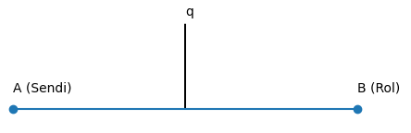
Ditanya: Reaksi tumpuan, SFD, BMD.
Dik:
L = 6m, q =2kN/m
- Total Beban
W = q x L = 2 x 6 = 12kN
- Reaksi Tumpuan
SigmaMa = 0
Rb x L – 12 x 3 = 0
Rb = 6 kN
RA+Rb= 12 Ra = 6kN
Ra = 6
Rb=6

BMD
Mmax = qL^2/8
Mmax = 2 x 6 ^2/8
Mmax = 9kNm
0
A B

Soal 2: Balok Jepit (Cantilever)
Balok panjang 4 m dengan beban titik P = 10 kN di ujung.
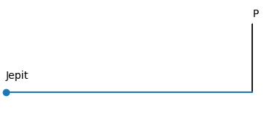
Ditanya: Reaksi, momen maksimum, defleksi.

